PERMINTAAN PENGUKURAN BARANG UJI, KAJI ULANG PERMINTAAN
DAN KONTRAK PELANGGAN
No. : 001 /PM/KL-POLKESMAR/08/2025
Nama Pelanggan  Customer Name | : | Ukhtiarini Nurma Ramadian
Alamat Pelanggan  Customer Address | : | Desa Karangmangu, Kecamatan Baturraden, Kab. Banyumas
Jenis Barang Uji  Sample Type | :
   | Udara Lingkungan Tempat Kerja
   | Air Untuk Keperluan Higiene Dan Sanitasi / Air Bersih
  √ | Dan lain-lain
Kode Barang Uji  Sample Code | :
Kode Pelanggan  Customer ID | :
Lokasi Barang Uji  Sample Location | :
Parameter Uji  Sample Parameter | : | Udara Lingkungan Tempat Kerja (FISIKA)  Air Untuk Keperluan Higiene Dan Sanitasi / Air Bersih (FISIKA)
  Intensitas Kebisingan
  Intensitas Cahaya
  Iklim Kerja Indeks Suhu Basah dan Bola (ISBB)
  Derajat Keasaman (pH)
  Temperatur atau Suhu
  Lain-lain:
Metode Uji  Sample Of Methode | :
Tanggal Pengajuan  Submition Date | : | 11 Maret 2025
Jumlah Barang Uji  Number of Sample | : | 2 sampel
Nomor Telepon/HP  Contact Person | ; | 085133728955
Deskripsi Barang Uji  Sample Description | : | Sampel berupa 2 jenis sayuran yaitu pokcoy dan kailan berusia ± 3 minggu atau masih dalam persemaian. Pengujian sampel parameter kimia (fe) besi.

Banyumas, 10 Maret 2025
Pemohon

(ukhtiarini)

KAJI ULANG PERMINTAAN
NO. | UNSUR KAJI ULANG | HASIL KAJI ULANG *) | PARAF  PJ. TEKNIS
1 | Kelengkapan data barang uji | Y / N
2 | Kondisi barang uji | Y / N
3 | Kelengkapan peralatan uji | Y / N
4 | Metode | Y / N
5 | Personil | Y / N
*) Coret salah satu

KESIMPULAN: Permintaan dapat dilayani/tidak dapat dilayani*)
*) coret salah satu

Catatan:
- Lembar asli [original] untuk pelanggan, copy untuk laboratorium.
- Masa simpan barang uji di laboratorium maksimal 1 x 24 jam, atau sesuai kebutuhan, atau sesuai permintaan pelanggan

Petugas pelayanan,

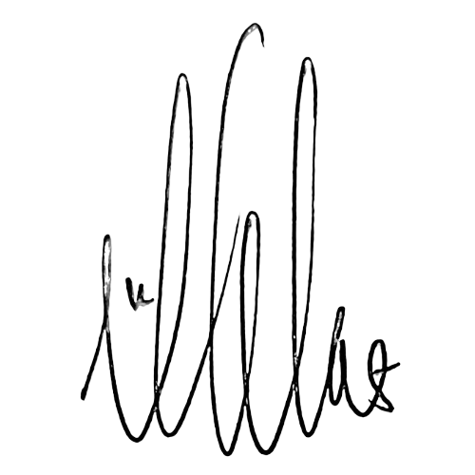
Rachmah Melati, S.ST

LAMPIRKAN FOTO BARANG UJI

